ГТТ  (гусеничный транспортёр-тягач) | Скважина  № 51-Р | Музей нефти  имени  Р.И. Кузоваткина | Лицевая  сторона
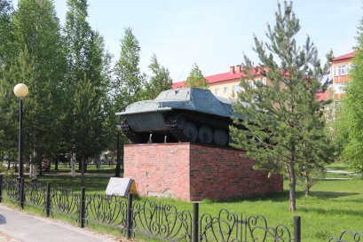  Если вы являетесь благотворителем всех объектов одного цвета, то собираете двойные пожертвования | 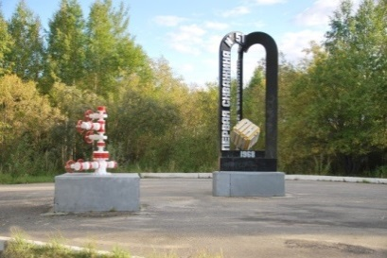  Если вы являетесь благотворителем всех объектов одного цвета, то собираете двойные пожертвования | 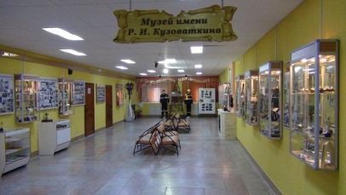  Если вы являетесь благотворителем всех объектов одного цвета, то собираете двойные пожертвования | Лицевая  сторона
Цена 45€  Пожертвования 10€ | Цена 45€  Пожертвования 10€ | Цена 45€  Пожертвования 10€ | Лицевая  сторона
В 2008 году в 40-летие гп. Пойковский по дорогам поселка прошла техника, которая участвовала в освоении этой территории. Одну из таких машин – гусеничный транспортер ГТТ – решили поставить как монумент в память о первопроходцах. Инициатором постановки был Александр Гаврилов, первопроходец. | Основанием для возникновения поселка послужили крупнейшие нефтяные месторождения. 1 декабря (февраля) 1964 года открыто Правдинское месторождение буровой бригадой мастера С. А. Салимова, скважина № 51-Р дала фонтан нефти дебитом 150 тонн в сутки. | 24 марта 2016 года в МОБУ «СОШ №1» пгт. Пойковский открыт интерактивный музей нефти имени Романа Ивановича Кузоваткина. Материалы по истории НГДУ «Правдинскнефть», истории освоения Сибири нефтяниками собирались в школе с 2003 года в краеведческом музее школы. | Оборотная  сторона

Соровские  озёра | Озеро  Сырковый Сор | Озеро  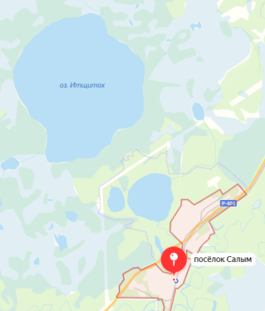  Итщитох
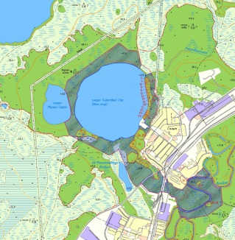  Если вы являетесь благотворителем всех объектов одного цвета, то собираете двойные пожертвования | 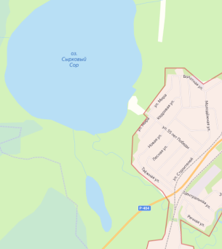  Если вы являетесь благотворителем всех объектов одного цвета, то собираете двойные пожертвования | Если вы являетесь благотворителем всех объектов одного цвета, то собираете двойные пожертвования
Цена 50€  Пожертвования 12€ | Цена 50€  Пожертвования 12€ | Цена 50€  Пожертвования 12€
Территорию Соровских озер можно признать уникальной. Комплекс объектов культурного наследия «Соровские озёра» включает 120 памятников археологии. Происхождение озерной котловины возможно связать с ледниковым генезисом. Озерная котловина разделена на две неравные части. | Озеро находится в сп. Салым, ранее называлось  Имн-тор. В переводе с хантыйского, тор - озеро, а Имн-предположительно - священное. Самое глубокое озеро Югры 42м., 5 место по площади в ХМАО. В озере 18 видов рыб промысловых. Озеро Сырковый сор и его окрестности, является культурным наследием Югры. | Озеро Итщитох расположено в 3 км. к северо-западу от ж/д станции Салым. Площадь озера 17,9 км², длина 5,2 км., максимальная ширина 4,3 км., длина береговой линии 15,4 км. Озеро неглубокое: максимальная глубина 4,8 м., средняя 2,4 м. Объем водной массы составляет 37,2 млн. м³, озеро сточное.

Дальний  Нырис | Чеускинский  Бор  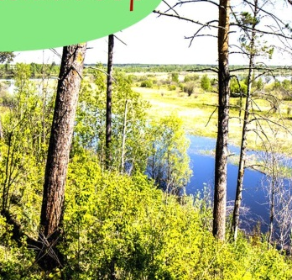 | Сквер «Центральный» | Парк  «Югра»
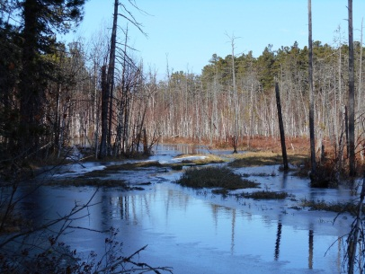  Если вы являетесь благотворителем всех объектов одного цвета, то собираете двойные пожертвования | Если вы являетесь благотворителем всех объектов одного цвета, то собираете двойные пожертвования | 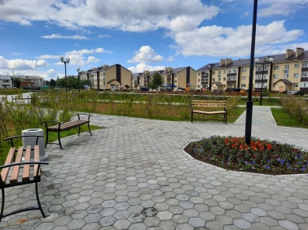  Если вы являетесь благотворителем всех объектов одного цвета, то собираете двойные пожертвования | 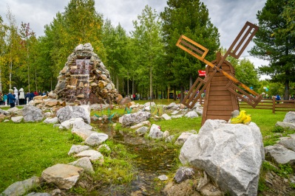  Если вы являетесь благотворителем всех объектов одного цвета, то собираете двойные пожертвования
Цена 55€  Пожертвования 14€ | Цена 55€  Пожертвования 14€ | Цена 20€  Пожертвования 5€ | Цена 20€  Пожертвования 5€
Памятник природы регионального значения «Дальний Нырис» имеет природную и научную ценность, относится к объектам национального достояния, включает в себя уникальные высокопродуктивные эталонные девственные насаждения кедра сибирского, произрастающие в окружении болот на долинной гриве. | Памятник природы «Чеускинский бор» расположен в северо-восточной части Нефтеюганского района, на правобережье протоки Юганская Обь к северу и западу от поселка Чеускино. Памятником природы объявлены эталонные участки кедрового массива, имеющего рекреационное, лечебно-оздоровительное и научное значение. | В честь 115-летия в посёлке Каркатеевы состоялось открытие Центрального сквера, который представляет собой многофункциональные зоны — семейного отдыха, занятия спортом, активных игр, проведения торжественных мероприятий. | 2016 году в Пойковском после реконструкции открылся детский парк «Югра». В парке теперь 12 функциональных зон – досуговые, развивающие, спортивные. Автогородок, внушительных размеров двухмачтовый корабль, игровые зоны для малышей, футбольное поле, уличные тренажеры, театральная сцена и другое.

Улица  Берёзовая | Проспект  Молодёжный | Улица  Тобольская
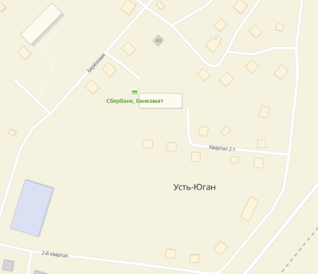  Если вы являетесь благотворителем всех объектов одного цвета, то собираете двойные пожертвования | 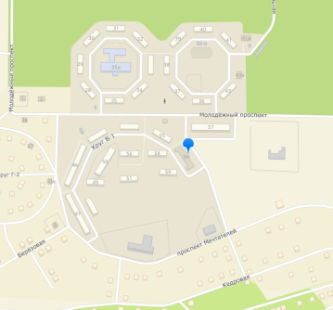  Если вы являетесь благотворителем всех объектов одного цвета, то собираете двойные пожертвования | 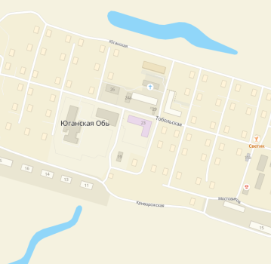  Если вы являетесь благотворителем всех объектов одного цвета, то собираете двойные пожертвования
Цена 25€  Пожертвования 7€ | Цена 25€  Пожертвования 7€ | Цена 25€  Пожертвования 7€
Улица Березовая – одна из центральных улиц поселка Усть-Юган.  Координатами Березовой улицы можно считать 60°56'04'' с.ш. и 73°06'27'' в.д. | Проспект Молодёжный – одна из центральных улиц п. Сингапай. Координатами Молодежного проспекта можно считать 61°09'02'' с.ш. и 72°39'29'' в.д. | Улица Тобольская - одна из центральных улиц.  Координатами Тобольской улицы можно считать 61°03'43'' с.ш. и 73°07'54'' в.д.

Улица Нефтяников | Улица  55 лет Победы | Улица  Садовая
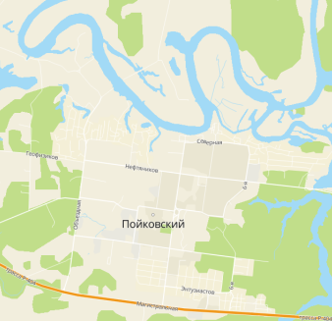  Если вы являетесь благотворителем всех объектов одного цвета, то собираете двойные пожертвования | 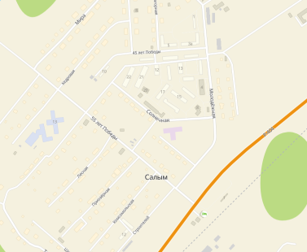  Если вы являетесь благотворителем всех объектов одного цвета, то собираете двойные пожертвования | 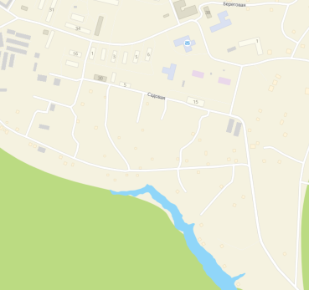  Если вы являетесь благотворителем всех объектов одного цвета, то собираете двойные пожертвования
Цена 30€  Пожертвования 8€ | Цена 30€  Пожертвования 8€ | Цена 30€  Пожертвования 8€
Улица Нефтяников – одна из центральных улиц городского поселения Пойковский. | Улица 55 лет Победы – одна из центральных улиц Салыма.  Координатами улицы 55 лета Победы можно считать 60°04'33'' с.ш. и 71°28'04'' в.д. | Улица – Садовая – одна из центральных улиц поселка Каркатеевы. Координатами Садовой улицы можно считать 60°58'07'' с.ш. и 72°27'23'' в.д.

КС  «Молодёжная» | Самсоновка | Лиственный
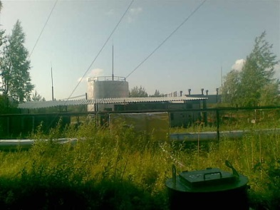  Если вы являетесь благотворителем всех объектов одного цвета, то собираете двойные пожертвования | 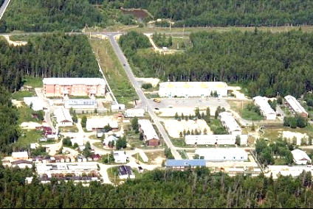  Если вы являетесь благотворителем всех объектов одного цвета, то собираете двойные пожертвования | 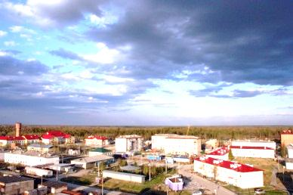  Если вы являетесь благотворителем всех объектов одного цвета, то собираете двойные пожертвования
Цена 35€  Пожертвования 8€ | Цена 35€  Пожертвования 8€ | Цена 35€  Пожертвования 8€
Компрессорная станция 5 «Молодёжная» -основное предприятие посёлка КС-5 (рабочий посёлок в составе сельского поселения Сентябрьский). | Рабочий посёлок при компрессорной станции КС-6, ранее назывался Самсоновский. Входит в состав сельского поселения Салым. | Современный Куть-Ях состоит из двух отдельных жилых поселений – железнодорожной станции и поселка Лиственный.

Сквер  «Сердце Югры» | Сквер  Победы | Солнечный  сквер
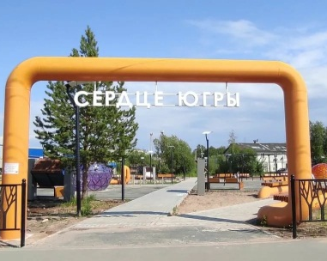  Если вы являетесь благотворителем всех объектов одного цвета, то собираете двойные пожертвования | 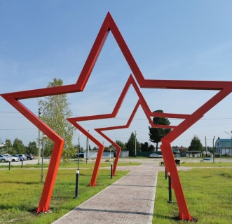  Если вы являетесь благотворителем всех объектов одного цвета, то собираете двойные пожертвования | 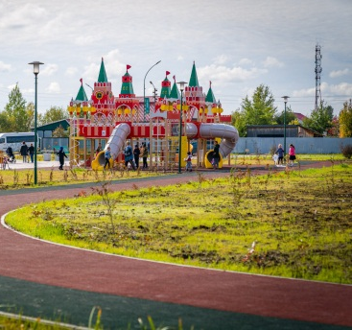  Если вы являетесь благотворителем всех объектов одного цвета, то собираете двойные пожертвования
Цена 40€  Пожертвования 10€ | Цена 40€  Пожертвования 10€ | Цена 40€  Пожертвования 10€
Парк «Сердце Югры» был создан в Пойковском специально к 40-летию Нефтеюганского района в рамках национального проекта «Жилье и городская среда». Общая площадь общественного пространства составит более 12 тысяч квадратных метров и рассказывает о каждом поселении Нефтеюганского района. | Создание сквера приурочено к 50-летию Сентябрьского (2021г.) Вход в сквер предваряют три звезды, а также фигуры лебедей, которые стали символами памяти о погибших в годы Великой Отечественной войны. Здесь же создана фотозона с установленным на ней бронзовым монументом военного гармониста. | Открытия сквера состоялось 31 августа 2019г. в рамках празднования 50-летнего юбилея Салыма.  «Солнечный сквер» задуман как благоустроенная прогулочная зона со спортивными и детскими площадками, местом для фотосессий и алей новобрачных. Одним из уникальных объектов сквера станет «сухой» фонтан.

ЖД СТАНЦИЯ «УСТЬ-ЮГАН» | ЖД СТАНЦИЯ «САЛЫМ» | ЖД СТАНЦИЯ «КУТЬ-ЯХ»
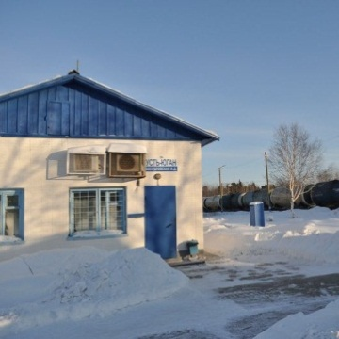    Если вы являетесь благотворителем всех объектов одного цвета, то собираете двойные пожертвования | 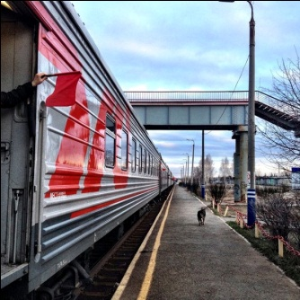  Если вы являетесь благотворителем всех объектов одного цвета, то собираете двойные пожертвования | 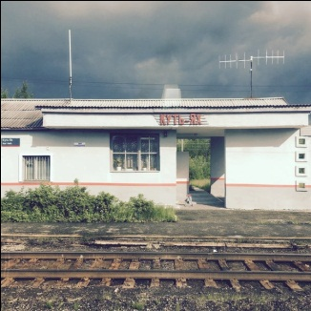  Если вы являетесь благотворителем всех объектов одного цвета, то собираете двойные пожертвования
Цена 50€  Пожертвования 12€ | Цена 50€  Пожертвования 12€ | Цена 50€  Пожертвования 12€
Железнодорожная станция Усть-Юган располагается в Ханты-Мансийском  автономном округе, в Нефтеюганском районе, в посёлке Усть-Юган. Была открыта в 1978 | Станция Салым находится в Ханты-Мансийском  автономном округе, в Нефтеюганском районе, в одноименном поселке. Она была открыта в 1978 году. | Станция Куть-Ях располагается в Ханты-Мансийском  автономном округе, в Нефтеюганском районе, в одноименном поселке. Она была основана в 1977 году.

РАЗЪЕЗД  «ИГЛЬ» | РАЗЪЕЗД  «ЮНГ-ЯХ» | РАЗЪЕЗД  «АЙ-ЯГУН»
  Если вы являетесь благотворителем всех объектов одного цвета, то собираете двойные пожертвования | Если вы являетесь благотворителем всех объектов одного цвета, то собираете двойные пожертвования | Если вы являетесь благотворителем всех объектов одного цвета, то собираете двойные пожертвования
Цена 25€  Пожертвования 7€ | Цена 25€  Пожертвования 7€ | Цена 25€  Пожертвования 7€
Игль – железнодорожный разъезд в Нефтеюганском районе Ханты-Мансийского автономного округа. Разъезд Игль был открыт в 1977. | Юнг-Ях – железнодорожный разъезд в Нефтеюганском районе Ханты-Мансийского автономного округа. Разъезд Юнг-Ях был открыт в 1978. | Ай-Ягун – остановочный пункт в Нефтеюганском районе Ханты-Мансийского автономного округа – Югры. Расположен в 97 км к югу от г. Нефтеюганск.

